מאיה בן אלי
Your Last Game

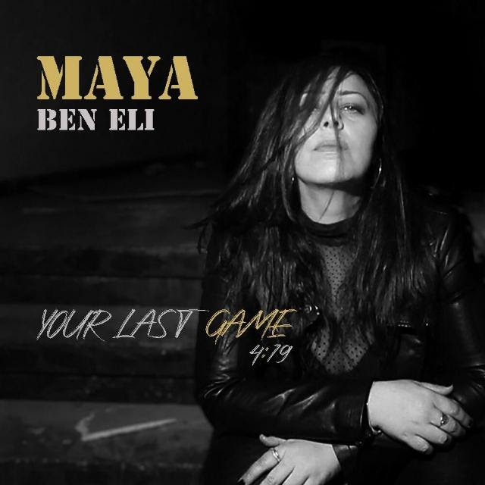

מאיה, זמרת יוצרת משחררת שיר ראשון.
נולדה וגדלה בקריות שבצפון הארץ.
לימדה את עצמה לנגן בגיטרה והחלה לכתוב ולהלחין לפני 7 שנים.
את דרכה המוזיקלית החלה כסולנית בלהקת רוק-בלוז בשם 'התחייבות זמנית' ומאז סוללת את דרכה כיוצרת לאלבום ראשון.
מילדות, ספגה השפעות מוזיקליות מעולמות הרוק, בלוז, קאנטרי ורוקנ'רול של גדולי האמנים והלהקות של שנות ה 60-70 לצד הסאונד של הרוק בניינטיז הישראלי.

את השיר הראשון בחרה לכתוב ולבצע באנגלית.
השיר נעטף בהפקה עשירה של גיטרות חשמליות תוך נתינת דגש לקולה הייחודי.

השיר נכתב בעקבות פרידה קשה והוא משקף הלך רוח נועז, בועט וסוחף.
הטקסט עוסק בהתמודדות עם הפחד מנטישה, המאבקים ויחסי הכוחות בתוך מערכות יחסים ולוקח את האוזן והלב למקומות חדשים של ריפוי ותחושת ניצחון
שכל אחד ואחת ימצאו בו נקודת הזדהות ואת עצמם.

_____________________________________________________________
ניהול אמנותי - אבי מאור - 050-7703016
avimaor16@gmail.com

